**[Нові українські книги, що змусять дітей забути про ґаджети](http://ukrainianpeople.us/%d0%bd%d0%be%d0%b2%d1%96-%d1%83%d0%ba%d1%80%d0%b0%d1%97%d0%bd%d1%81%d1%8c%d0%ba%d1%96-%d0%ba%d0%bd%d0%b8%d0%b3%d0%b8-%d1%89%d0%be-%d0%b7%d0%bc%d1%83%d1%81%d1%8f%d1%82%d1%8c-%d0%b4%d1%96%d1%82%d0%b5/)**

добірка 5 нових українських книг, що мають на меті розвинути уяву, фантазію, почуття гумору і ще безліч прекрасних якостей у малих бешкетникі.

А головне – ці історії достатньо захопливі, щоб відволікти від девайсів та гаджетів й розкрити для дитини світ сучасної української книги.

**“Багато веселих історій”, Віталій Кириченко**

Фантастична історія одного малого бешкетника, який ні на мить не дає занудьгувати ні мамі, ні татові, ні бабусі, ні дідусеві, ні сусідам, ні друзям, ні вихователькам дитсадка, ні випадковим перехожи. 69 одночасно і надзвичайно веселих, і повчальних оповідань. Автор книги – український письменник Віталій Кириченко, якось зізнався, що книга заснована на реальних історіях. Підійде для дітей віком від 4 до 12 років та старших.

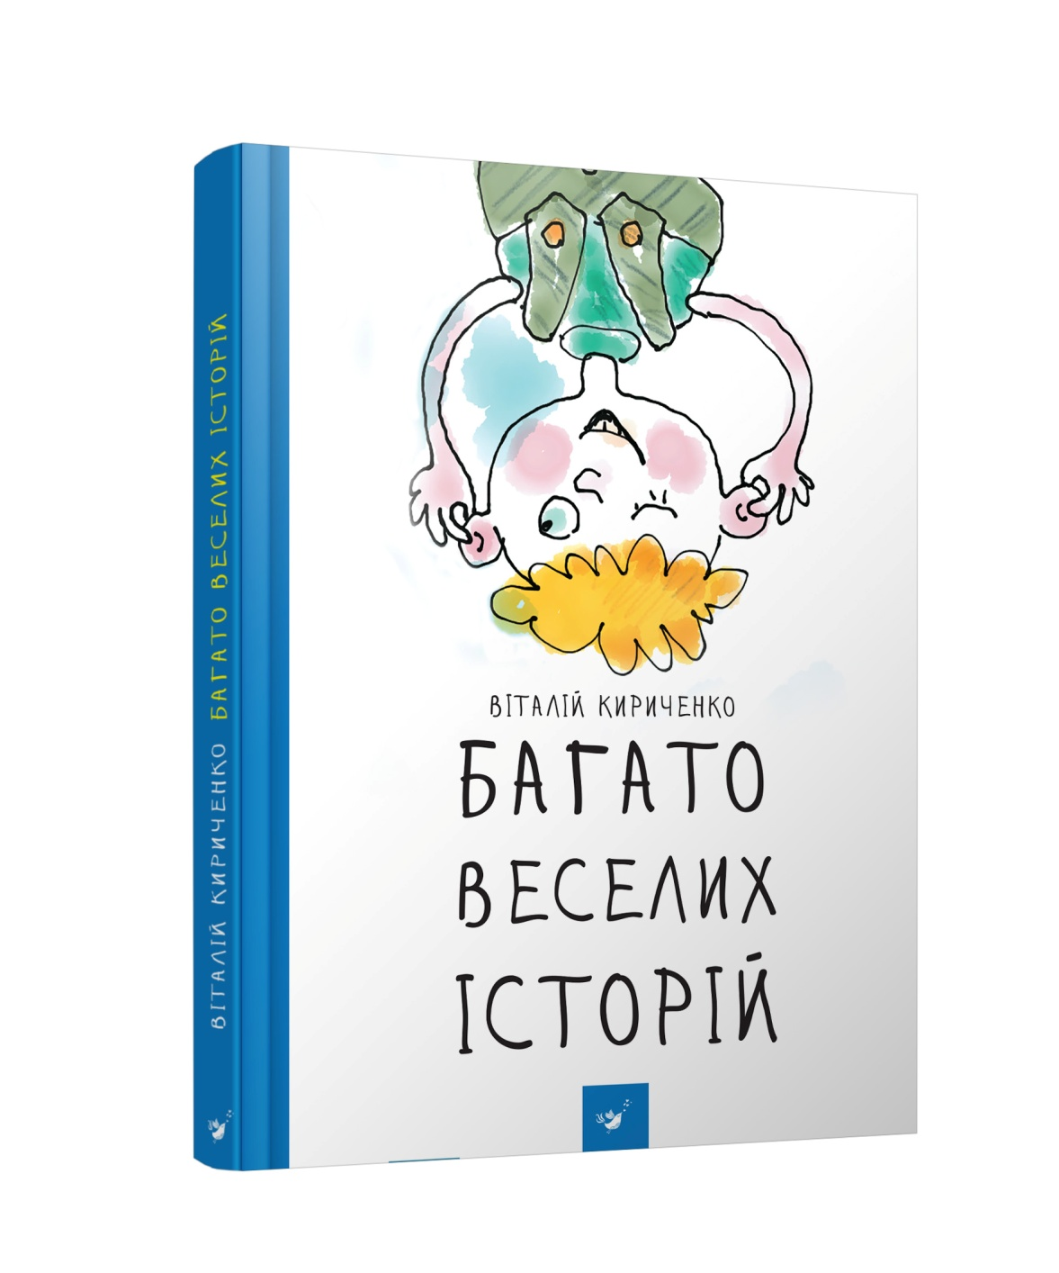

**“Будинок Двірників”, Юрій Нікітінський**

Унікальна історія про унікальних героїв. В одному місті, можливо, саме у вашому, є незвичайний будинок, у якому оселилися шість дуже важливих персон, що працюють… двірниками. У кожного власна ділянка, власні інтереси, захоплення й мрії, та всі вони абсолютно щасливі, бо наводити порядок для них не просто професія, а покликання і справа всього життя. До того ж, кожен із них здатен на справжній вчинок: врятувати незнайомця, полетіти в космос і навіть зробити щасливішим ціле місто. Тому там, де вони з’являються, світ стає світлішим, добрішим і по-справжньому чистішим. Ця книга отримала перемогу у конкурсі “Корнійчуковська премія”. Для бешкетників і бешкетниць, віком від 4 до 9 років.

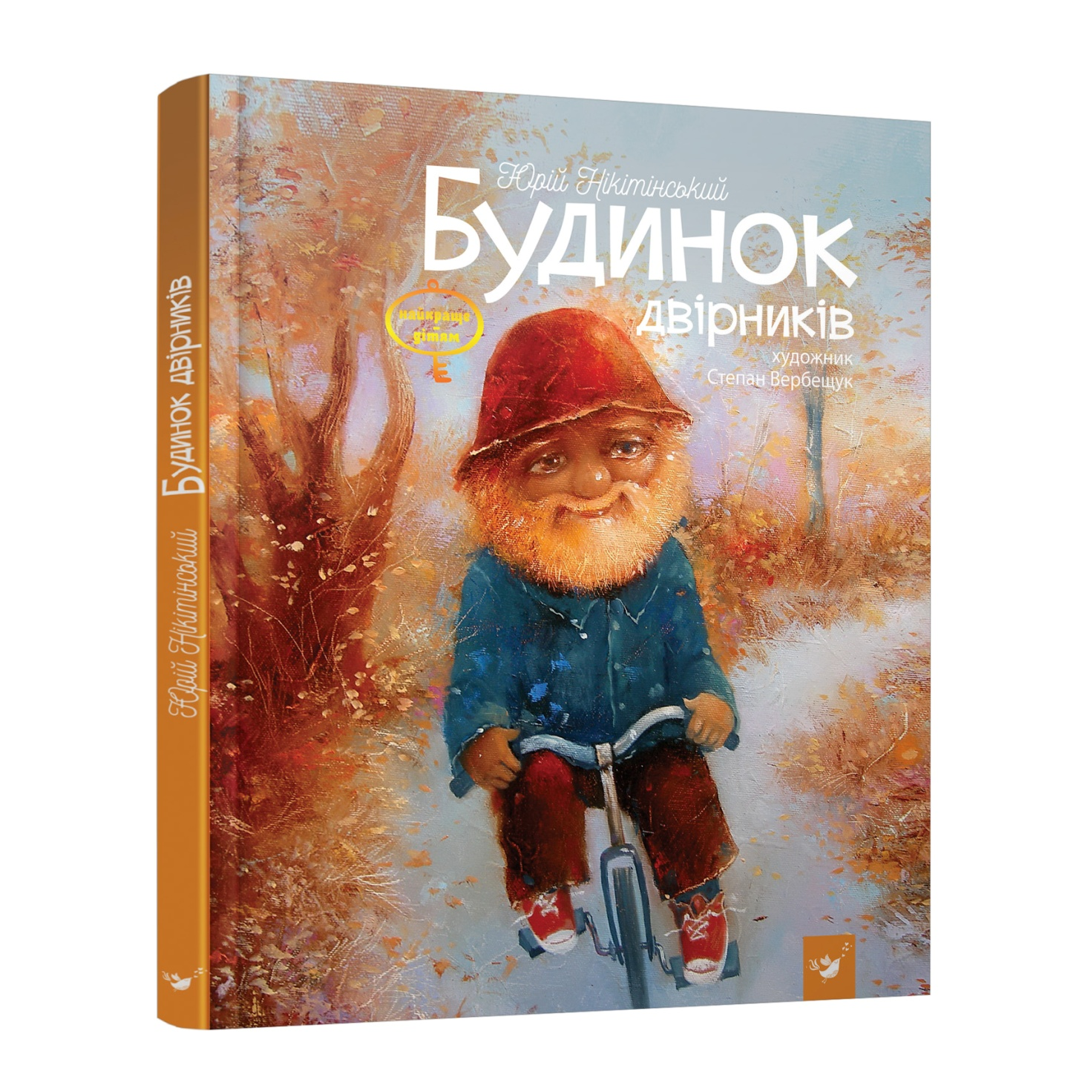

**“Перша доріжка в небо”, Анатолій Григорук**

Збірка безмежно добрих оповідань. Кожна історія – це маленький урок дітям про те, як важливо бути добрими, співчутливими, хоробрими, допомогати старшим, захищати слабких, любити тварин. 23 повчальні історії, які могли статися з будь-якою дитиною у будь-який час та у будь-якій країні. Для малечі віком від 4 до 9 років

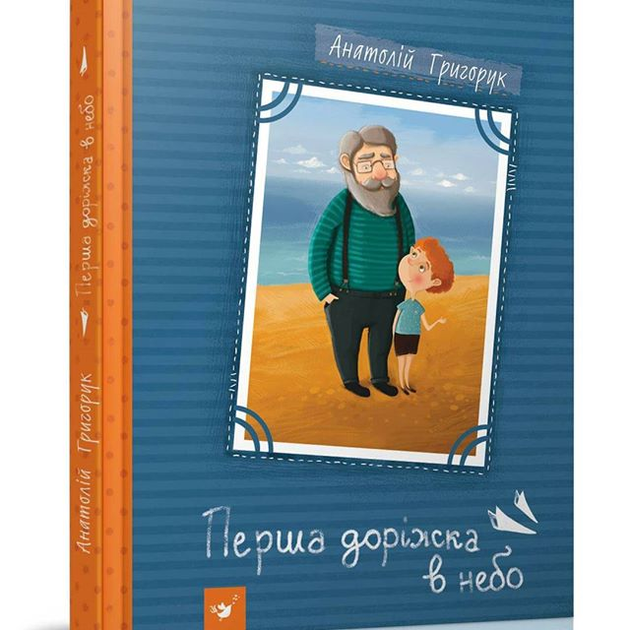

.

**“Комп і Компанія”, Анна Коршунова**

Книжка про те, як змінюється світ, якщо натиснути кнопку “Вимкнути комп’ютер”. Владик виріс у місті, і навіть тиждень у селі без комп’ютера й Інтернету здається йому справжньою каторгою, примхою дорослих, яку доведеться якось перетерпіти… – та вже за кілька днів він разом із компанією нових друзів вартуватиме на таємних тренуваннях, зазіхатиме на черешні в сусідському садку й врятує від шахраїв шкільний комп’ютерний клас і вигадуватиме купу причин, аби лишитися в селі до кінця канікул і здійснити таємний план “Сто кроків”.

За версією ВВС ця книга стала дитячою книгою 2017 року в Україні. А ще здобула перше місце у конкурсі “Коронація слова”! Для бешкетників і бешкетниць, віком від 5 до 13 років.

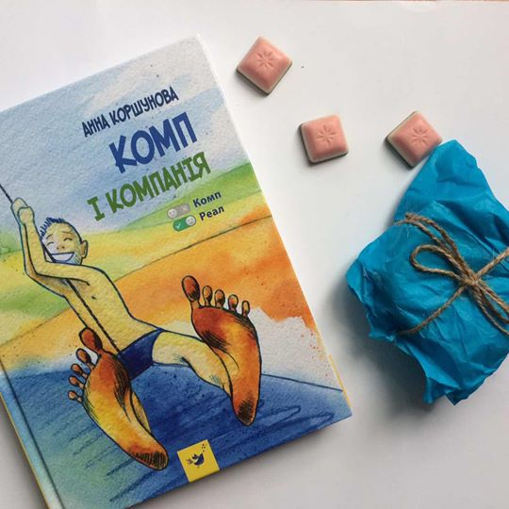

**“Самійло”, Ярослав Яріш**

Фантастика з елементами старадавньої української міфології! Звичайний сільський підліток Самійло вирушає у небезпечну мандрівку через таврійський степ до Криму, прагнучи звільнити свою сестричку, поневолену загарбниками. Книжка розповідає про славетне козацтво, козаків-характерників, про честь, звитягу, готовність до самопожертви заради святої мети, друга чи побратима по зброї, про свободу, волю, любов до Бога, Вітчизни і людей, про здатність прощати і вірити…

У книзі постають і реальні історичні постаті – їх історія тут межує на грані реальності та вигадки. Але головне у цій книзі навіть не це, а відповідь на питання як із маминих синів виростають справжні козарлюги!

Книгу відзначено у межах конкурсу “Коронація слова”. Для бешкетників і бешкетниць, віком від 5 до 13 років.

[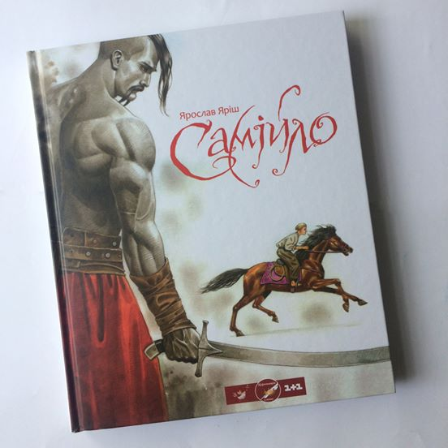](http://www.kozakorium.com/assets/uploads/images/1/0_1/3knyga.jpg)